世界杯H5活动方案|直播语聊

一、需求说明
在足球之星活动基础上修改复用，通过世界杯赛事热点和活动页面玩法，增加用户活跃度同时刺激金币消耗，提升充值币消耗整体营收流水。
产品文档：足球之星-产品文档（礼物之星换皮）
设计稿链接：https://www.figma.com/design/3koahJjMGrWHDzs5KcqOZO/H5%E8%AF%AD%E8%81%8A-2024?node-id=8007-33877&t=Ty1ve0KDdjBUwN3U-0
数值文档：

二、活动时间
预计 2026.06.12 11:00-2026.06.19 11:00（GTM+8）

三、活动修改点
- 更换页面主视觉，页面整体布局调整，各模块位置调整，具体参照设计稿
- 活动时间逻辑修改，改成由开发写死，不跟随后台“活动列表”运营配置（由于新增模块及玩法，方便调整时间进行测试）
- 新增赛事日程入口，用户点击可查看详细日程表页面
- 新增免费次数获取逻辑
- 新增活动玩法主Tab：共2个tab，榜单页单独拆出
- 新增热门房间入口及页面
- 玩法部分逻辑细节调整
- 整体数值和奖励修改

四、活动玩法

限时惊喜（待定）
- 免费玩法次数/奖励限时获取（暂定与组队功能结合）
首次进入页面弹出弹窗，引导用户完成参与xxxx1次，可获得免费射门次数1次。若用户直接关闭弹窗，入口倒计时展示（限时xxx时间内完成）

玩法一：点球大战
- 赠送两款活动指定礼物获得射门次数，礼物分为低价值礼物和高价值礼物，送出不同礼物获得的射门次数不同。
- 消耗射门次数进行射门，射门时力度值上下移动，根据点击射门按钮时的力度值判断是否进球成功，不同力度值射门成功的概率不同，力度值越高进球概率越大，进球成功个数累计到一定数值可获得相应奖励。
- 新增：用户可选择射门1次或10次，勾选10次则按照相同力度值判断结果。
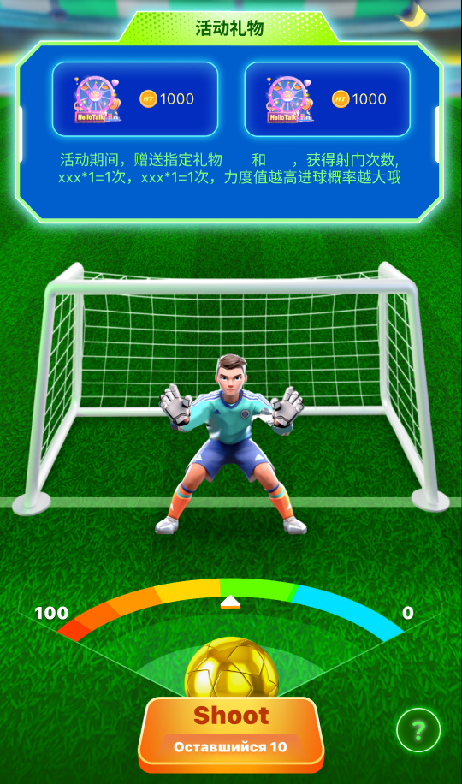

玩法二：活力榜单
- 人气星活动规则：活动期间，在直播间或语聊房内收到两款指定礼物数量总和前10名的用户，将会获得奖励。
- 贡献星活动规则：活动期间，在直播间或语聊房内送出两款指定礼物数量总和前10名的用户，将会获得奖励，其中2位冠军将分别获得对应礼物的冠名权。

玩法三：竞猜玩法

玩法四：赛事广场（热门房间）
为活跃房间世界杯赛事氛围，打造优质内容，联合直播语聊内容创作者达人，负责控场互动、引导赛事直播讨论、用户之间社交行为，提升房间活跃度。

五、优化/新增
部分 | 优化/新增描述 | 备注
赛事日程 | 展示详细的世界杯赛事日程国家信息及时间，点击“去聊聊”按钮跳转到聚合页，筛选带#世界杯话题的房间  小组赛：6月11日 – 6月27日  32强淘汰赛：6月28日 – 7月3日  16强：7月4日 – 7月7日  1/4决赛：7月9日 – 7月11日  半决赛：7月14日 – 7月15日  三四名：7月18日  决赛：7月19日  *注意点：H5活动页预计仅开放至6.19日，此页面需有单独链接，待活动结束后在banner、房间运营位等入口配置此页面 | 参考图  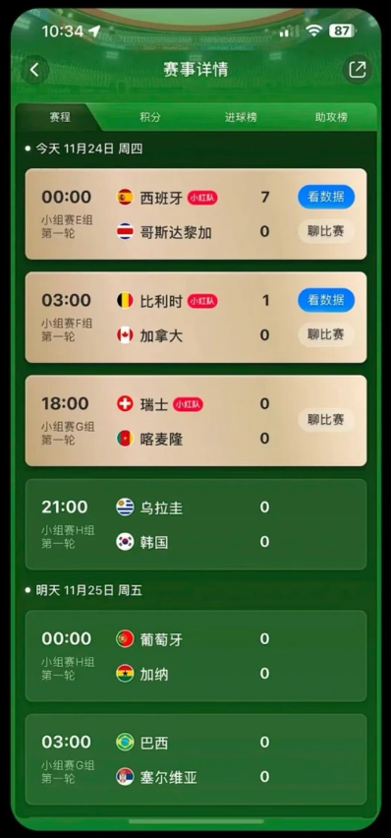
热门房间 | 前置Sophie联系达人确定活动房间，可在“热门房间”tab页面点击预约（活动开启前给已预约的用户发送推送）实现形式参照以往音乐节活动  时间线大概设想：根据世界杯赛程，区分展示对应活动房间，具体数量待确定；  按钮：预约加关注  占位符+文字版的房主链接

待新增至产品文档：
部分 | 样式 | 描述
热门房间 |  | 修改点：  - 需求描述：  - 具体交互及说明：赛事广场展示指定开播达人（待确定）的个人信息及开播时间，同时添加关注并预约按钮；  - 头像、国籍、昵称、在房状态、关注按钮、房间主题、开播时间及预约按钮  - 头像需要区分是否“在房”状态  - 不在房时，点击头像跳转profile页  - 在直播间/语聊房时，显示在房状态  - 关注按钮：  - 若关注展示：不展示关注按钮  - 若未关注展示：关注（+）  - 点击关注->已关注后加好消失  - 预约按钮：  - 点击后toast提示：🌟 成功预约[房主昵称]的房间！开播时你将收到特别提醒～  按钮状态变为：已预约  - 预约成功的用户将在该房主开播前下发占位符推送：  - 文案+文字链：你预约的房间正在火热开播中，快去围观吧～🔥  - 点击文字链直接跳转至房主开播的房间内，发送时间待确定  - 预约展示：  - 按照开播时间从早到晚展示；  - 若正在开播，则移到最前，同时按钮高亮展示“开播中”  - 若已过开播时间，则移到最后，同时按钮置灰展示“已结束”  - 同时点击房主头像，可跳到用户主页；  - 热门房间为带指定话题的普通直播/语聊  - 热门房间展示逻辑：  - 对于语聊房tab：展示带固定话题 #xxxx 的语聊房  - 对于直播间tab：展示带固定话题 #xxxx 的直播间  - 若当前暂无带指定标签的内容则默认展示其他房间

